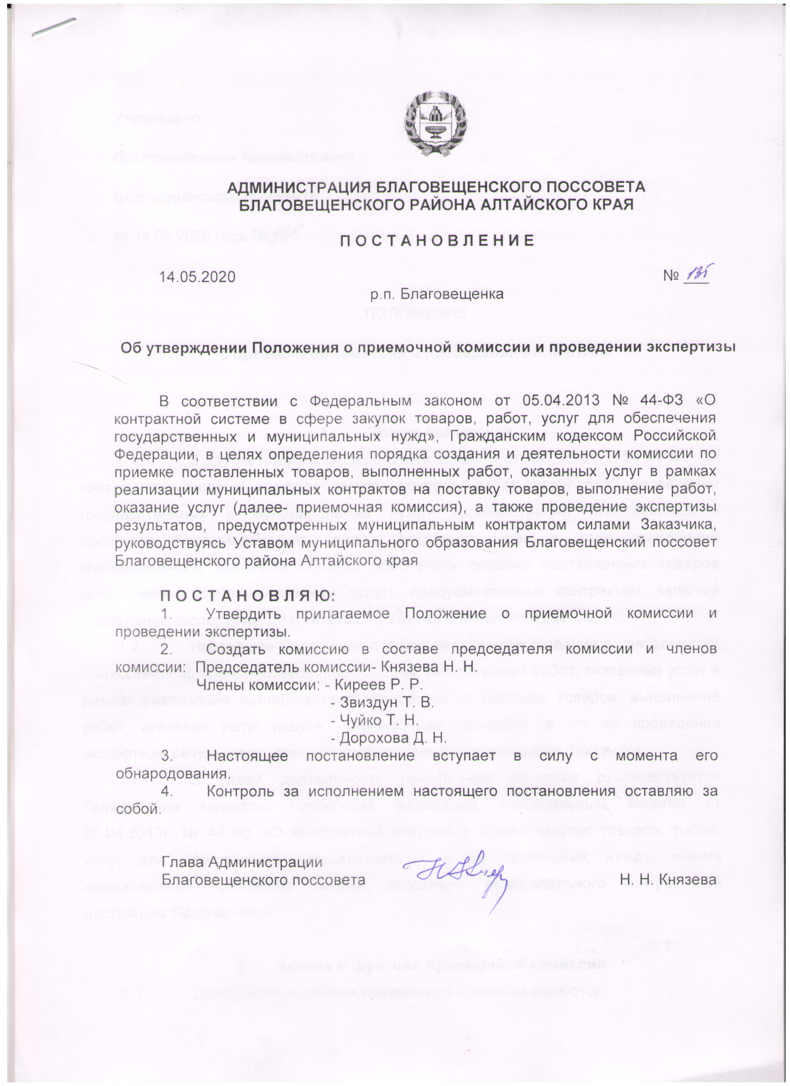

Утверждено
Постановлением Администрации
Благовещенского поссовета
от 14.05.2020 года № 135

ПОЛОЖЕНИЕ
о приёмочной комиссии и проведении экспертизы

- Общие положения
  - В соответствии с Федеральным законом от 05.04.2013г. № 44-ФЗ «О контрактной системе в сфере закупок товаров, работ, услуг для обеспечения государственных и муниципальных нужд» Администрация Благовещенского поссовета Благовещенского района Алтайского края в ходе исполнения муниципального контракта обязана обеспечить приёмку поставленных товаров (выполненных работ, оказанных услуг), предусмотренных контрактом, включая проведение экспертизы, результатов, предусмотренных контрактом.
  - Настоящее Положение определяет порядок создания и деятельности комиссии по приемке поставленных товаров, выполненных работ, оказанных услуг в рамках реализации муниципальных контрактов на поставку товаров, выполнение работ, оказание услуг (далее - приемочная комиссия), а так же проведение экспертизы результатов, предусмотренных контрактом, силами Заказчика.
  - В своей деятельности приемочная комиссия руководствуется Гражданским кодексом Российской Федерации, Федеральным законом от 05.04.2013г. № 44-ФЗ «О контрактной системе в сфере закупок товаров, работ, услуг для обеспечения государственных и муниципальных нужд», иными нормативными правовыми актами, условиями муниципального контракта и настоящим Положением.

- Задачи и функции приемочной комиссии
  - Основными задачами приемочной комиссии являются:
    - установление соответствия поставленных товаров (работ, услуг) условиям и требованиям заключенного муниципального контракта;
    - подтверждение факта исполнения поставщиком (подрядчиком, исполнителем) обязательств по передаче товаров, результатов работ и оказанию услуг Заказчику;
    - подготовка отчетных материалов о работе приемочной комиссии.
  - Для выполнения поставленных задач Приемочная комиссия реализует следующие функции:
    - проводит анализ документов, подтверждающих факт поставки товаров, выполнения работ или оказания услуг, на предмет соответствия указанных товаров (работ, услуг) количеству и качеству, ассортименту, годности, утвержденным образцам и формам изготовления, а также другим требованиям, предусмотренным муниципальным контрактом;
    - проводит анализ документов, подтверждающих факт поставки товаров, выполнения работ или оказания услуг Заказчику;
    - проводит анализ представленных поставщиком (подрядчиком, исполнителем) отчетных документов и материалов, включая товарно-транспортные документы, накладные, документы изготовителя, инструкции по применению товара, паспорт на товар, сертификаты соответствия, доверенности, промежуточные и итоговые акты о результатах проверки (испытания) материалов, оборудования на предмет их соответствия требованиям законодательства Российской Федерации и муниципального контракта (если такие требования установлены), а также устанавливает наличие предусмотренного условиями муниципального контракта количества экземпляров и копий отчетных документов и материалов;
    - при необходимости запрашивает у поставщика (подрядчика, исполнителя) недостающие отчетные документы и материалы, а также получает разъяснения по представленным документам и материалам;
    - по результатам проведенной приемки товаров (работ, услуг) в случае их соответствия условиям муниципального контракта составляет документ о приемке – акт приемки товаров (работ, услуг) (приложение 1).

- Состав и полномочия членов приемочной комиссии
  - Состав приемочной комиссии определяется и утверждается Заказчиком.
  - В состав приемочной комиссии входит не менее 3 человек, включая председателя и двух членов приемочной комиссии.
  - Возглавляет приемочную комиссию и организует ее работу председатель приемочной комиссии, а в период его отсутствия – член приемочной комиссии, на которого Заказчиком будут возложены соответствующие обязанности.
  - В случае нарушения членом приемочной комиссии своих обязанностей Заказчик исключает этого члена из состава приемочной комиссии по предложению председателя приемочной комиссии.

3.5. Члены приемочной комиссии осуществляют свои полномочия лично, передача полномочий члена приемочной комиссии другим лицам не допускается.
- Решения приемочной комиссии
  - Приёмочная комиссия выносит решение о приёмке товара (работы, услуги) в порядке и в сроки, которые установлены контрактом.
  - Решения приемочной комиссии правомочны, если в работе комиссии участвуют не менее половины количества её членов.
  - Приемочная комиссия принимает решения открытым голосованием простым большинством голосов от числа присутствующих членов комиссии. В случае равенства голосов председатель приемочной комиссии имеет решающий голос.
  - По итогам проведения приемки товаров (работ, услуг) приемочной комиссией принимается одно из следующих решений:
    - товары поставлены, работы выполнены, услуги исполнены полностью в соответствии с условиями муниципального контракта и (или) предусмотренной им нормативной и технической документации и подлежат приемке;
    - по итогам приемки товаров (работ, услуг) выявлены замечания по поставке (выполнению, оказанию) товаров (работ, услуг), которые поставщику (подрядчику, исполнителю) следует устранить в согласованные с Заказчиком сроки;
    - товары не поставлены, работы не выполнены, услуги не оказаны либо товары поставлены, работы выполнены, услуги исполнены с существенными нарушениями условий муниципального контракта и (или) предусмотренной им нормативной и технической документации и не подлежат приемке.
  - Решение приемочной комиссии оформляется документом о приемке (актом приёмки), который подписывается членами приемочной комиссии, участвующими в приемке товаров (работ, услуг) и согласными с соответствующими решениями приемочной комиссии. Если член приемочной комиссии имеет особое мнение, оно заносится в документ о приемке приемочной комиссии за подписью этого члена приемочной комиссии.
  - Документ о приёмке утверждается заказчиком.
  - Если приёмочной комиссией будет принято решение о невозможности осуществления приемки товаров (работ, услуг), то Заказчик, в сроки определённые контрактом, направляет поставщику (подрядчику, исполнителю) в письменной форме мотивированный отказ от подписания документа о приёмке.

- Порядок проведения экспертизы при приёмке товаров (работ, услуг)
  - В соответствии с Федеральным законом от 05.04.2013г. № 44-ФЗ «О контрактной системе в сфере закупок товаров, работ, услуг для обеспечения государственных и муниципальных нужд» для проверки предоставленных поставщиком (подрядчиком, исполнителем) результатов, предусмотренных контрактом, в части их соответствия условиям контракта Заказчик обязан провести экспертизу.
  - Экспертиза результатов, предусмотренных контрактом, в разрешённых законодательством случаях может проводиться Заказчиком своими силами или к её проведению могут привлекаться эксперты, экспертные организации.
  - В целях проведения экспертизы силами Заказчика, Заказчиком назначаются специалисты из числа работников Заказчика, обладающие соответствующими знаниями, опытом, квалификацией для проверки предоставленных поставщиком (подрядчиком, исполнителем) результатов, предусмотренных контрактом, в части их соответствия условиям контракта.
  - Специалисты могут назначаться Заказчиком для оценки результатов конкретной закупки, либо действовать на постоянной основе. Специалисты, назначаемые для оценки результатов конкретной закупки, назначаются приказом Заказчика, в таком приказе указываются реквизиты контракта, результаты которого подлежат оценке, а так же указываются сроки проведения экспертизы и формирования экспертного заключения.
  - Специалист, действующий на постоянной основе, проводит экспертизу исполнения контракта и по её результатам составляет заключение экспертизы (приложение 2).
  - Для проведения экспертизы результатов, предусмотренных контрактом, специалист имеет право запрашивать у Заказчика и поставщика (подрядчика, исполнителя) дополнительные материалы, относящиеся к условиям исполнения контракта и отдельным этапам исполнения контракта.
  - Результаты экспертизы оформляются в виде заключения, которое подписывается специалистом, уполномоченным представителем экспертной организации и должно быть объективным, обоснованным и соответствовать законодательству Российской Федерации.
  - В случае, если по результатам экспертизы установлены нарушения требований контракта, не препятствующие приёмке поставленного товара, выполненной работы или оказанной услуги, в заключении могут содержаться предложения об устранении данных нарушений, в том числе с указанием срока их устранения.
Приложение 1
УТВЕРЖДАЮ
Глава Администрации Благовещенского поссовета
___________ Н. Н. Князева

Акт приемки товаров (работ, услуг)
по муниципальному контракту от ______________ № _____

р.п. Благовещенка | «____» ____________ 20___ г.

Наименование товара, работ, услуг: _______________________________________________________________________________

Мы, нижеподписавшиеся члены приемочной комиссии, составили настоящий акт о том, что товары (работы, услуги) поставлены (выполнены, оказаны) в полном объеме, имеют надлежащие количественные и качественные характеристики, удовлетворяют условиям муниципального контракта и подлежат приёмке.

Цена товара (работы услуги) в соответствии с муниципальным контрактом составляет _______________________________________________________________________________
^{(цифрами и прописью)}
Приложения к акту:
__________________________________________________________________________
(перечень прилагаемых документов)
__________________________________________________________________________

Председатель комиссии: _______________________________________________________________________________

Подписи членов комиссии:
______________________________________________________________________________________________________________________________________________________________
______________________________________________________________________________________________________________________________________________________________

Приложение 2
Заключение экспертизы силами Заказчика результатов исполнения контракта

р.п. Благовещенка | «____» ____________ 20___ г.

Я, ___________________________________________________________________________
^{(ФИО)}
изучив представленные _________________________________________________________
(наименование поставщика, подрядчика, исполнителя)
результаты исполнения муниципального контракта № «______» от «_____» _____________ 20___ г.

пришел к выводу о ____________________________ результатов условиям контракта
(соответствии, не соответствии)
по следующим причинам _______________________________________________________________________________
_________________________________________________________________________
(обоснование позиции специалиста, с учётом соответствия контракту предоставленных результатов)
_______________________________________________________________________________________________________________________________________________________________________________________________________________________________________

В ходе оценки результатов исполнения контракта были выявлены следующие недостатки, не препятствующие приемке: ______________________________________________________________________________________________________________________________________________________________
(заполняется в случае выявления нарушений требований контракта не препятствующих приемке)
____________________________________________________________________________
В целях устранения выявленных недостатков предлагается: ______________________________________________________________________________________________________________________________________________________________
(заполняется в случае наличия у специалиста соответствующих предложений о способах и сроках устранения недостатков)
_____________________________________________________________________________
__________________________________________в течение __________________________.

На основании вышеизложенного рекомендую ______________________________________________________________________________________________________________________________________________________________
(принять результаты исполнения по контракту, отказаться от приемки результатов исполнения по контракту)
____________________ / ______________________

